附件：个人防御措施
- 进行如下操作：
关闭 135、137、138 端口
Xp用户在网络邻居上点右键选属性，在本地连接上点右键选属性再选择网络选项卡，去掉 Microsoft 网络的文件和打印机共享，和 Microsoft 网络客户端的复选框。这样就关闭了共享端 135 和 137 还有 138端口。
Win7用户打开控制面板->网络和Internet->网络和共享中心->更改适配器设置，在本地连接上点右键选属性，去掉 Microsoft 网络的文件和打印机共享，和 Microsoft 网络客户端的复选框。这样就关闭了共享端 135 和 137 还有 138端口。
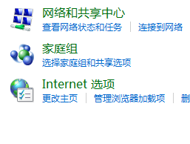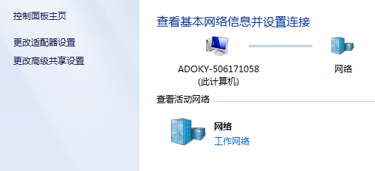

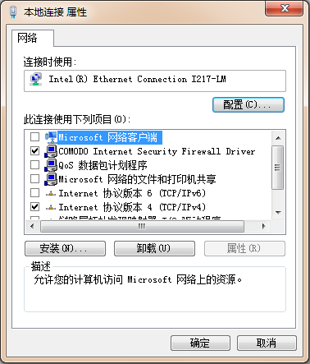
关闭 139 端口
139 端口是 NetBIOS Session 端口，用来文件和打印共享。关闭 139 的方法是在“网络和拨号连接”中“本地连接”中选取“Internet协议 (TCP/IP)”属性，进入“高级 TCP/IP设置”“WINS设置”里面有一项“禁用 TCP/IP的 NETBIOS ”，打勾，关闭 139 端口。
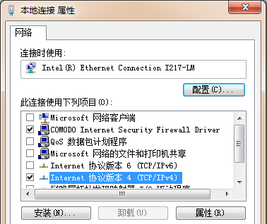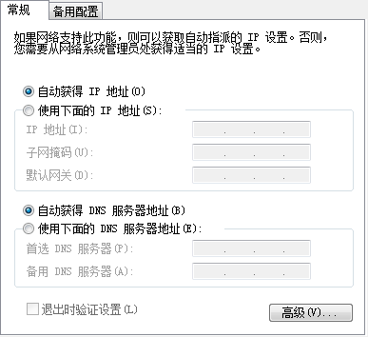
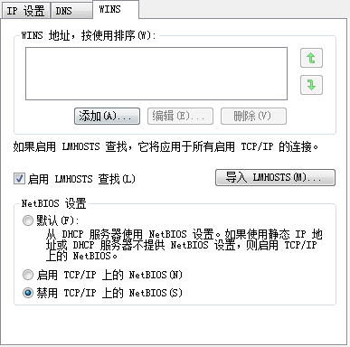
关闭 445 端口
开始-运行输入 regedit. 确定后定位到 HKEY_LOCAL_MACHINE\SYSTEM\CurrentControlSet\Servi ces\NetBT\Parameters，新建名为“”的DWORD值，并将其设置为 0，则可关闭 445 端口。
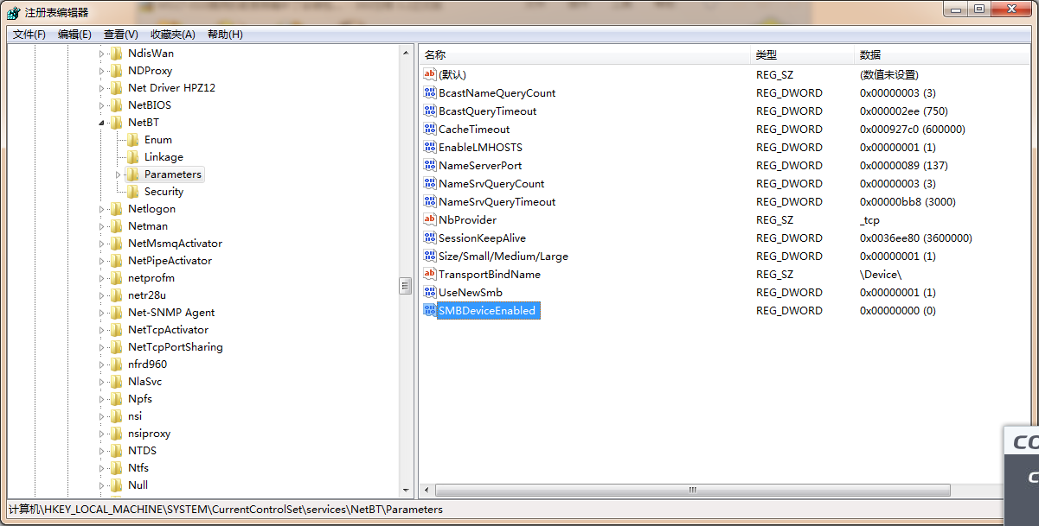
2、重启电脑，连接网络及时升级电脑操作系统到最新版本，并安装官方提供的最新补丁包，网址为 https://technet.microsoft.com/zh-cn/library/security/MS17-010；
3、请及时做好文件备份，确保重要文件安全，安装正版防病毒软件，确保病毒库更新，并及时扫描和查杀。；
4、停止使用Windows XP、Windows 2003、Windows Vista等微软不再提供安全更新的操作系统；

